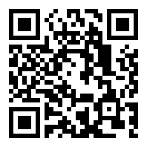
附件1：
报名回执表

（本表只适用于内资企业报名参会，报名人数不限。可扫描二维码报名）
请将回执Email至inco@mcchina.org.cn 联系人：翟靖、普红 电话：010－65220754
单位名称（中文）
单位名称（英文）
地 址 |  |  |  |  |  |  |  | 邮 编
姓 名 | 性 别 | 部门和职务 |  | 电 话 |  | 电子邮件 |  | 手 机
参会费用 | □ 会员单位： 3000元/人 □ 非会员单位：3600元/人
会员单位  请注明 | 是否为中国废钢铁应用协会会员 （ ）
报名联系人（仅供会务组联系使用）： 手机：
电子邮件： 固定电话：
*以下信息必填，供会务组开增值税发票用
单位户名 |  |  |  |  | 单位纳税人识别号
营业执照上的地址：
工商注册时预留的电话：
开户行及账号：

